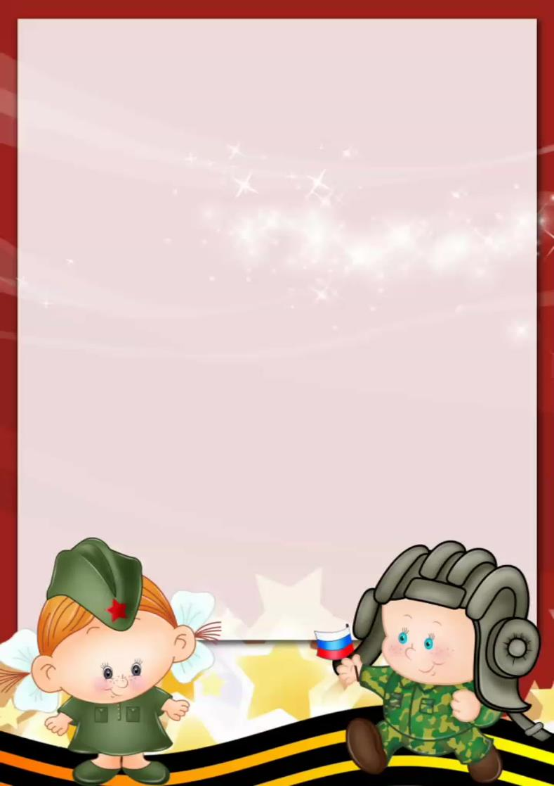

Консультация для родителей

«Расскажите детям о 23 февраля»

Два десятка лет назад праздник 23 февраля носил несколько иное название - День Советской Армии и Военно-морского флота.
Тем не менее, смысл и значение праздника остаются, прежними и сейчас. Как и любой другой праздник, День защитника Отечества имеет свою историю.
28 января 1918 г. В. И. Ленин подписал всем известный Декрет о создании Рабоче-крестьянской Красной Армии, а некоторое время спустя -11 февраля 1918 г. - им же был подписан Декрет о создании Рабоче-крестьянского Красного Флота. Таким образом, можно сказать, что впервые в мире появилась армия нового типа, которая в первую очередь защищала интересы государства рабочих и крестьян.
В тревожные дни февраля 1918 г. стало известно, что многочисленные войска кайзеровской Германии движутся на Петроград. В связи с этим 21 февраля В. И. Ленин пишет свое известное воззвание «Социалистическое отечество в опасности!». В нем он призывал советского солдата «защищать каждую позицию до последней капли крови». Через два дня Исполком Петроградского Совета принимает историческое решение о введении нового красного дня календаря. День 23 февраля был объявлен днем защиты социалистического Отечества.
В многолетней героической истории Советской Армии и Военно-морского флота количество исторических побед и подвигов не знает своего точного числа. В годы Великой Отечественной войны, в жестокой битве с немецким фашизмом, Советская Армия смогла отстоять свободу и независимость нашей Родины, спасла мировую цивилизацию от фашистского варварства, оказала мощную поддержку освободительной борьбе соседских и европейских народов ценой миллионов жизней и изломанных судеб советского народа.
В годы Великой Отечественной 23 февраля ознаменовалось следующими событиями:
23 февраля 1942 г. - И. В. Сталин в своём приказе подвёл итоги 8-месячной борьбы с войсками гитлеровской Германии;
23 февраля 1943 г. - к этой выдающейся дате Красная Армия разгромила фашистов под Сталинградом;
23 февраля 1944 г. –
к 26-ой годовщине создания Красной Армии
советские части форсировали Днепр,
а Президиум ВС СССР

отметил званием Героя Советского свыше двухсот генералов, офицеров, сержантов и рядовых;
23 февраля 1945 г. - увидел свет Приказ №5 Верховного Главнокомандующего, посвящённый итогам зимнего наступления. К этой дате захватчики были окончательно вытеснены из СССР.
С 1946 года праздник стал называться Днем Советской Армии и Военно-Морского Флота.
В феврале 1995 года Государственная Дума России приняла федеральный закон «О днях воинской славы России». В котором этот день назван так: «23 февраля - День победы Красной Армии над кайзеровскими войсками Германии в 1918 г. - День защитника Отечества».
24 марта 2006 года Госдума постановила исключить из официального описания праздника в законе слова «День победы Красной Армии над кайзеровскими войсками Германии (1918 год)».
Такова краткая история праздника 23 февраля. Как бы эта история ни сложилась, для нашей страны сегодня он считается праздником настоящих и будущих мужчин - защитников Отечества. Последняя мировая война стала хорошим уроком для всех посягавших на независимость нашей Родины, а 23 февраля - является отличным поводом в очередной раз напомнить, что в России есть, кому постоять за честь страны.
Мы поздравляем наших пап, дедушек, дядей, братьев, друзей с этим доблестным праздником.
23 февраля — праздник мужества, храбрости, смелости и отваги. Даже маленький мальчик может быть защитником. Пусть пока ещё не Отечества, но защитить слабых, беззащитных - это очень важное дело. Ведь чувство Родины начинается у ребенка с отношения к семье, к самым близким людям - к матери, отцу, бабушке, дедушке. Это корни, связывающие его с родным домом и ближайшим окружением.
И сегодня Российская Армия надежно защищает свою страну от врагов. Российский солдат смелый, мужественный. День 23 февраля уже давно стал особенным днем
для всего российского народа.
Во все времена своей истории для России
военная служба была делом чести
каждого солдата,

а преданное служение своему Отечеству - высшим смыслом жизни и службы воина. Верность долгу и данной присяге, самоотверженность, честь, доблесть, порядочность, самодисциплина, беспрекословное подчинение приказу старших по званию - вот традиции Российского воинства. Именно эти традиции чтили и по-настоящему дорожили ими наши отцы и деды, прошагавшие огненными дорогами войны.

Чем можно заняться с детьми дома и как отметить праздник?
Взрослые могут прочитать стихи ко Дню защитника своим детям, сделать вместе с детьми открытки для папы. Рассмотрите картины «Три богатыря», «Гусар», «Рыцари», и другие, расскажите кратко о кодексе чести, о качествах каждого героя. В чем они схожи, в чем различаются. Поговорите о качествах настоящего мужчины.
Игры по картине:
1. Рисуем или лепим из пластилина 3 богатырей.
2. Делаем доспехи для ребенка из бумаги или картона.
3. Нарезаем цветную бумагу полосками и делаем кольчугу для любимого медведя. Из картона или фольги – меч для него. 4. Играем в защитников русской земли.
Также можно посмотреть вместе с детьми мультфильмы, посвященные воинам и богатырям:
«Садко богатый» (Союзмультфильм, 1975г.)
Мультфильмы из серии: «Былины. Василиса Микулишна» (Союзмультфильм, 1975г.)
«Детство Ратибора» (Союзмультфильм, 1973г.
«Добрыня Никитич» (Союзмультфильм, 1965г.)
«Илья Муромец» (Союзмультфильм, 1975г.)
«Илья муромец и Соловей-разбойник» (Союзмультфильм, 1978г.)

23 февраля – семейный праздник!
Ни для кого не секрет, что главное для любого праздника –
не подарок, а настроение и внимание,
которое вы дарите близким.
Именно поэтому важен не сувенир,
купленный в магазине,

а что и как будет придумано и сделано совместно с ребенком. Ведь сама подготовка – это уже праздник.
1. При организации празднования 23 февраля, для начала нужно собрать семейный совет (втайне от дедушки, папы и брата). Данное таинство не только содержит в себе определенный педагогический момент (разговор о том, как сделать приятное другому человеку), но и будет для малыша отличной тренировкой умения хранить тайны.
2. Чтобы у всех появилось праздничное настроение, необходимо создать соответствующую атмосферу. Для этого лучше подготовить все заранее, а накануне вечером или утром 23 февраля расставить и развесить украшения по заранее продуманному плану. Каждый ребенок ради такого события готов встать пораньше. Во-первых, создать отличное настроение и празднично отметить 23 февраля помогут воздушные шары. Отличным украшением будет гирлянда из шаров, буквы на которых складываются в поздравление. Во-вторых, все дети любят вырезать и клеить. Эти навыки можно использовать для создания украшений в виде флажков. Если они двойные, то их будет удобно развешивать на нитке. На флажковые гирлянды можно наклеить картинки, поздравительные надписи или украсить рисунками. И совсем неважно, какими они будут, главное, что это творчество малыша. А в процессе работы можно разучить поздравительный стих. Утреннее приветствие, когда все готово, можно включать подходящую музыку и идти поздравлять любимых мужчин. Для начала можно хором и весело сказать речь, а затем подарить рукодельные подарки.
3. Завтрак праздничного дня также может быть тематическим (например, морским или солдатским). Немного фантазии в названиях обычных блюд и различные съедобные мелочи облегчат выполнение этой задачи. Превратить бутерброд в яхту поможет лист салата, закрепленный зубочисткой или соломинкой в виде паруса, и маленькая стопка сыра в роли капитанского мостика. Если папа уходит на работу очень рано, то заочное поздравление в виде открытки, сделанной своими руками, на столе также доставит ему массу положительных эмоций.

